Родительское собрание в детском саду на тему экологии
Тема: «Чистый поселок — счастливое детство: Роль семьи в экологическом воспитании»
Формат: Родительское собрание
Длительность: 45–50 минут
Аудитория: Родители
Оборудование: Проектор, экран, столы расставлены полукругом, на столах — чистые листы и ручки.
СЦЕНАРИЙ
1. ВСТУПЛЕНИЕ. «Мусорная сказка» (5 минут)
Звучит тихая, тревожная музыка. На экране — красивые фото природы поселка, которые сменяются фотографиями несанкционированных свалок, грязных дворов.
Ведущий (воспитатель): Добрый вечер, уважаемые родители. Сегодня мы поговорим не о том, как научить ребенка считать или читать. Мы поговорим о том, научимся ли мы дышать. Посмотрите на экран. Слева — наш поселок, каким мы его любим. Справа — то, во что он рискует превратиться.
Скажите, глядя на эти свалки, вы чувствуете вину? Не надо. Чувство вины бесплодно. Давайте лучше подумаем об ответственности
2. ИНТЕРАКТИВ. «Ассоциативный ряд» (5–7 минут)
Воспитатель раздает родителям стикеры.
Ведущий: Перед вами стикеры. Напишите на одном из них слово или фразу, которая возникает у вас при слове «ЭКОЛОГИЯ». А на втором — при слове «МУСОР».
Родители пишут, клеят на доску/флипчарт, разделенную на две колонки.
Ведущий: Смотрите, в колонке «Экология» у нас — «жизнь», «здоровье», «чистота». В колонке «Мусор» — «смерть», «грязь», «стыд». Наши дети видят то же самое. Им не все равно, пока мы их не научили, что «это нормально».
3. ВИДЕО-СЮРПРИЗ. «Глазами детей» (7 минут)
Ведущий: Мы спросили ваших детей, что они думают об экологии. Послушайте.
На экране — нарезка интервью с детьми.
Вопросы:
· Куда выбрасывать фантик, если нет урны? (Дети часто отвечают: «в карман», «домой», «маме отдам»).
· Зачем нужен мусорный контейнер?
· Почему нельзя ломать ветки деревьев?
· Что будет, если все люди засорят речку?
Ведущий: Обратите внимание: дети знают правила. Но мы, взрослые, часто показываем им исключения из этих правил. «Никто не видит — можно».
4. ОСНОВНАЯ ЧАСТЬ. Проблемы нашего поселка (10 минут)
На экране — карта поселка / района. Ведущий показывает локальные «болевые точки».
Ведущий: Давайте говорить честно. Наш поселок — не мегаполис. У нас нет заводов, но у нас есть две серьезные беды:
1. Стихийные свалки в лесополосе. Кто их создает? Мы, когда вывозим старые вещи «подальше от глаз».
2. Выхлопные газы. Родители прогревают машины по 20 минут у дома.
Вопрос к залу: Как объяснить ребенку, что нужно беречь природу, если он видит, что сосед сливает масло в траву, а бабушка сжигает листву с запахом пластика? (Пауза). Правильно, никак. Только личным примером.3

5. ПРАКТИКУМ. «Экологический дневник семьи» (15 минут)
Ведущий: Экологическое воспитание — это не про то, как построить перерабатывающий завод. Это про привычки.
Давайте смоделируем один день экологически ответственной семьи нашего поселка.
Разделимся на три команды:
· Команда «Утро»
· Команда «День» (прогулка)
· Команда «Вечер» (магазин/ужин)
Задание за 5 минут: написать 2–3 простых действия, которые учат ребенка экологии в быту.
Примерные ответы, которые нужно подвести:
· Утро: Не лить воду без нужды во время чистки зубов (ставить ведерко — потом полить цветы). Не выбрасывать заварку — это удобрение.
· День: Гуляя, взять с собой пакет и перчатки — «игра в чистоту» (кто больше соберет мусора). Сорвали шишку? Положили под дерево, ежику.
· Вечер: Сортировка мусора. Не покупать 10 пакетов в магазине — сходить с «авоськой»
Ведущий: Видите? Это не требует денег. Требует только внимания.
Мастерская кормушек для пернатых.
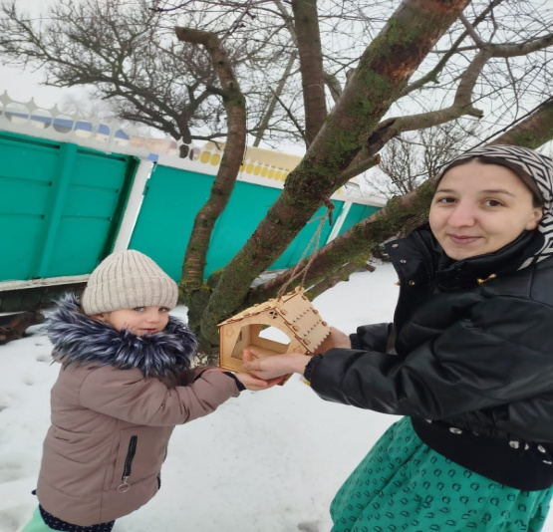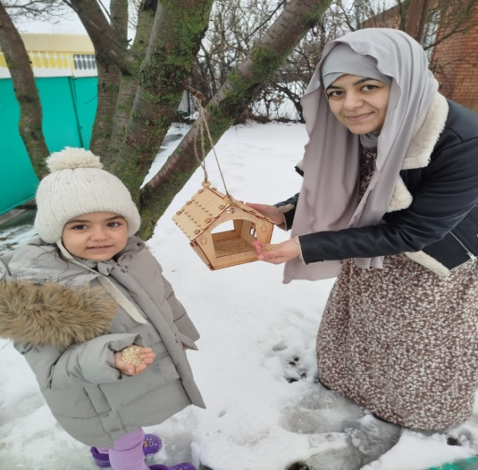

6. «ВРЕДНЫЙ СОВЕТ» или РАБОТА НАД ОШИБКАМИ (5 минут)
На экране появляются смешные/абсурдные картинки.
Ведущий: Я буду читать «вредные советы» Григория Остера на экологический лад. Ваша задача — сказать, как делать правильно.
1. «Если мусор ты принес и не нашел урну, смело кидай его под ноги, дворник же уберет». (Отец: «Дворник не убирает в лесу, а пластик лежит 500 лет»).
2. «Батарейка от игрушки — ты в канаву брось скорей, пусть в земле поглубже сгниет, рыб в реке разбудит». (Мама: «Одна батарейка отравляет 20 кв. м земли — это дом двух ежиков»).
3Игра с родителями
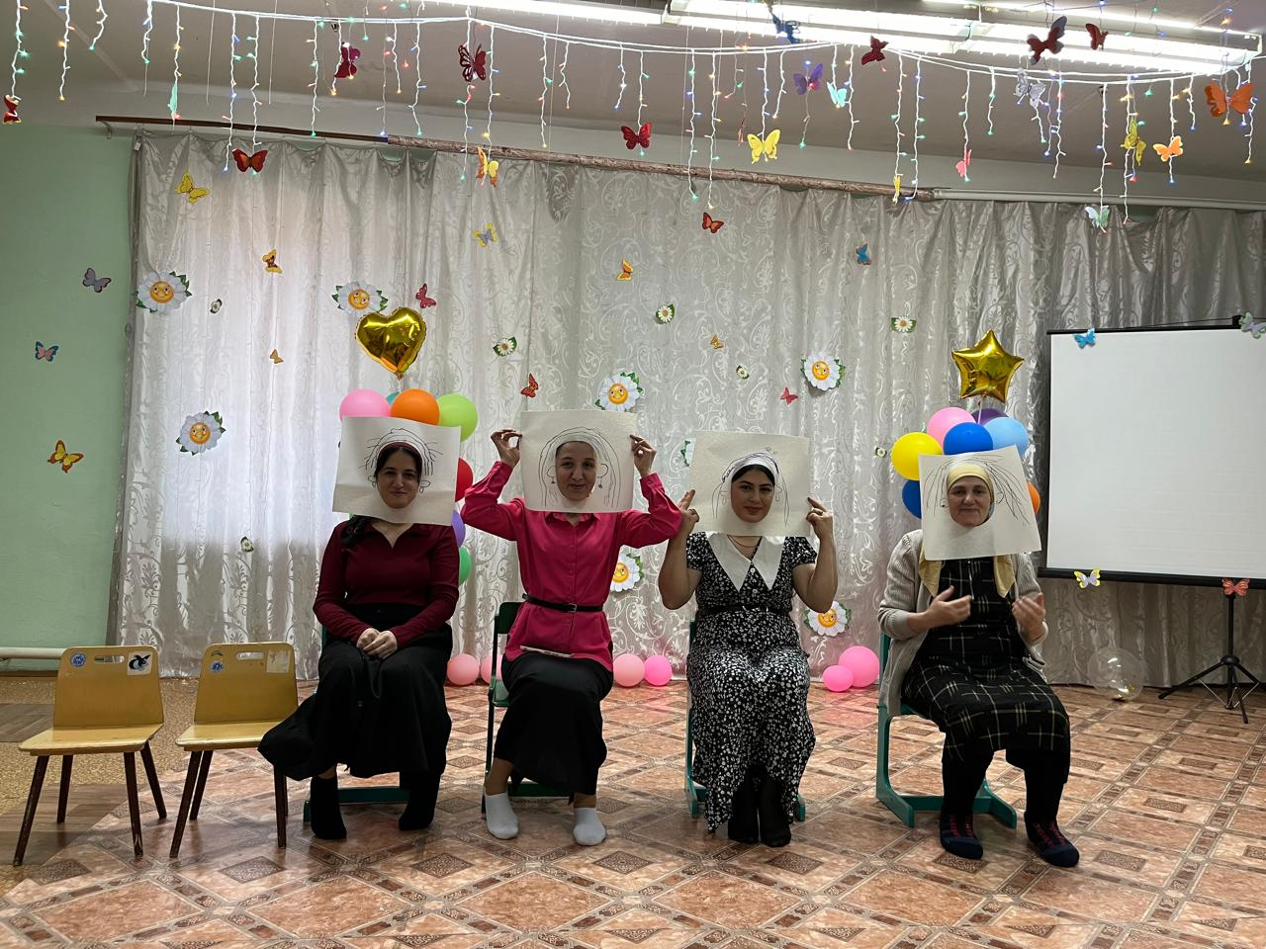
7. ПРОЕКТНАЯ ДЕЯТЕЛЬНОСТЬ. «Эко-акции» (5 минут)
Ведущий: Уважаемые родители, дети запоминают не слова, а события. Давайте договоримся о трех конкретных делах в этом году:
1. «Батарейка» — поставим ящик в раздевалке и будем сдавать раз в месяц в пункт приема.
2. «Посади дерево» — не символически, а во дворе сада или около дома. Инструмент дадим, саженцы — за вами.
3. «Эко-субботник» — не скучный, с квестами и призами для детей.
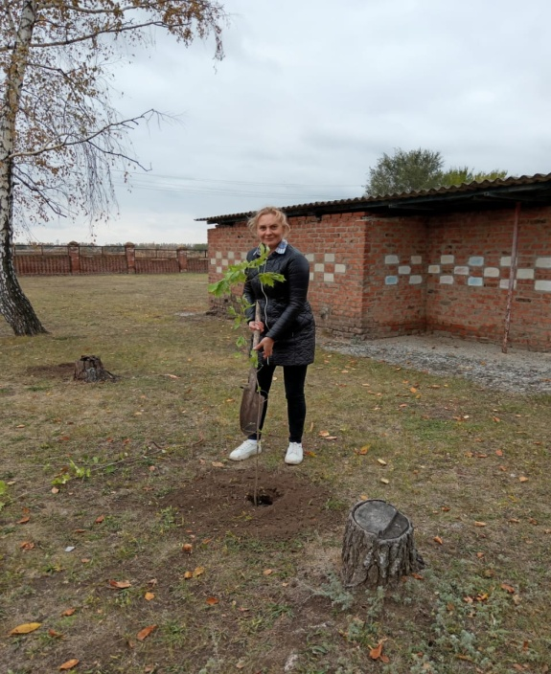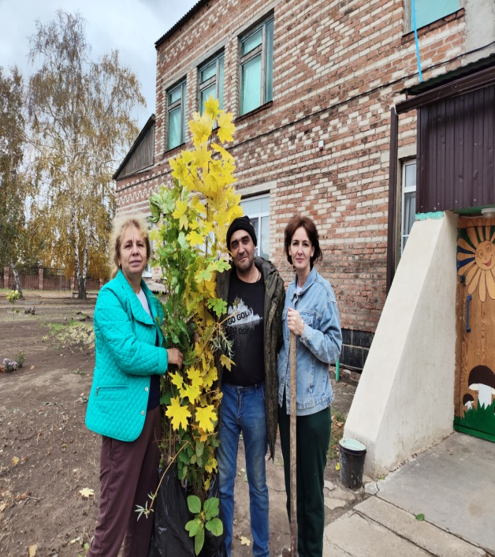
8. РЕФЛЕКСИЯ И ЗАКЛЮЧЕНИЕ. «Цепочка» (3 минуты)
Все встают в круг (или сидя передают мяч).
Ведущий: Мы много говорили о плохом. Давайте о хорошем. Закончите фразу: «Я хочу, чтобы мой ребенок, когда вырастет, дышал.»
Родители: «чистым воздухом», «помнил наш лес», «гордился поселком».
Ведущий: Помните: мы не можем передать детям по наследству чистую планету, если сами взяли ее в долг у внуков. Спасибо за честный разговор.

